**ПРОЕКТ**

**Ветерана ВОВ**

**Шайхиева Фазлетдина Шайхетдиновича.**

Выполнила:

Педагог-организатор

Зайдуллина Светлана Фейзудиновна

Азнакаево, 2025

**Содержание**

**Актуальность проекта**

**Цель проекта**

**Задачи проекта**

**Структура проекта**

**Иллюстрации**

**Актуальность проекта:**

В 2025 году город Азнакаево отмечает 80-ую Годовщину Победы в Великой Отечественной войне. Особую роль в победе нашей сыграл народ, который любит свою Родину. Их сплоченность перед фашисткой армией, подвиг, героизм бесценны.

**Цель проекта:**

* В наше время молодое поколение мало знает об истории своей страны, о том какой ценою стоила победа над фашисткой Германией. Ведь с каждым днем становится все меньше ветеранов Вов. На данный момент по нашему городу их осталось всего 2 ветерана в связи с эти хотелось записать и сохранить их воспоминания.
* Рассказать о моем прадеде, ветеране Великой Отечественной войны Шайхиева Фазлетдина Шайхетдиновича, который вложил огромный вклад в победу нашей страны.

**Задачи проекта:**

Собрать информацию о ветеране ВОв.

**Структура проекта:**

Работа состоит из содержания, введения, основной части и иллюстрации.

**Биография ветерана Великой Отечественной войны**

**Шайхиева Фазлетдина Шайхетдиновича.**

Шайхиев Фазлетдин Шайхетдинович родился в 1910 году в семье среднего достатка, в Татарской АССР, Тумутукского района Сухояшеского с/с, поселка Курай.

В семье имелось 2 мельницы и лошади. Вместе с братом, Шарафутдином, помогали отцу вести хозяйство.

В 1932 году, во времена раскулачивания, отец отдал колхозу все хозяйство и их семья не была подвергнута этой процедуре.

Так же его отец во время празднования праздника Курбан – байрам привез с Узбекистана верблюда и накормил всю деревню.

В 1932-33 годы - годы голода в деревнях Поволжья. В это тяжелое время отец Фазлетдина нашел и приютил беженцев - Зубаржат и ее мать, из Оренбургской губернии. Их отца закололи вилами и они бежали из родной деревни налегке. Через определенное время Фазлетдин женился на Зубаржат.

Первая дочь, рожденная в 1936 году, умерла от болезни крови. Вторая дочь, Савия Фазлетдиновна родилась в 1938 году. В 1940 году в семье родилась еще одна дочь – Фания Фазлетдиновна

Шайхиев Фазлетдин с первых дней советско-финской войны (1939-1940) ушел воевать. На войне несколько раз брали в плен, но не убили т.к. искали только командиров.

Вернулся с финской войны в 1940 году рядовым. С момента начала Великой Отечественной Войны был призван Тумутукским РВК в 1941, защищать Родину.

Служил стрелком 1004 сп в Ленинградском военном округе полковой разведки. В отделении находилось более 200 солдат. 13 ноября 1941 во время бомбардировки Фазлетдин, спасая своего сослуживца, накрыл его своей гимнастеркой. Во время службы на войне Фазлетдин получил сквозное пулевое ранение левого бедра с оскольчатым переломом в средней трети и оставался без сознания на морозе. В связи с этим получил отморожение обеих стоп 3 степени. Его через 2 дня нашли собаки, а потом подоспели и медработники.

Все произошло в поселке вблизи Ленинграда. Находился на излечении в ППМ 1004 сп с 16.11.41; 293 МСБ с 16.11.41; ЭП 63с 17.11.41; ППГ 629 с 17.11.41 ряде госпиталей и с 20 ноября 1942 году в ЭГ 3032 города Копейск Челябинской области, из которого выбыл 07 июля 1943 года по месту жительства.

07 июля 1993 года Военно – врачебной комиссией по ст.65 гр. I расписания болезней НКО СССР № 336 1942 году по поводу культи обеих голеней и контрактуры левого коленного сустава, призван негодным к военной службе исключением с учета ВТЭК: инвалид I группы. После ампутирования обеих ног вернулся в деревню Курай. Чтоб накормить свою семью работал на разных работах. Чтоб перемещаться, смастерил себе деревянную тележку на колесах. Несколько лет работал в пожарной охране деревни Курай.

В 1944 году родился сын – Фирдавес Фазлетдинович, который умер в Москве во время службы в 1965 году.( захоронен там же).

В 1946 году родился сын – Шайхиев Фарит Фазлетдинович, мой дед.

Шайхиев Фазлетдин возил хлеб на элеватор в Ютазы.

В 1948 году, во времена сталинских репрессий, попал в тюрьму на 5 лет, за кусочек масла и хлеба, которые он взял, чтоб накормить свою большую семью. Когда его забирали вывели и корову за счет долга. А семья с 4 детьми и больной матерью осталась ни с чем – ни кормильца, ни кормилицы.

После смерти Сталина его освободили, хотя оставалось всего лишь пару месяцев до окончания срока. Когда он вернулся, семья начала жить по - человечески.

После тюрьмы работал полевым в колхозе, в перерывах носил воду буровикам.

Около 10 лет проработал почтальоном в деревне Сукаеш.

Работал так же в Тумутукской машинно-тракторной станции, возил горючее в деревню Курай. А из Тумутукского РАЙПО привозил продукты в Курай. На пути, на него несколько раз нападали волки.

После войны в деревне оставалось мало мужчин и он всячески помогал по хозяйству односельчанам, (Рубил дрова, косил сено и.т.д.)

В 1954 году в семье родилась дочь – Минниямал Фазлетдиновна.

Государство не забывало своих героев. Мой прадед и его жена с детьми пользовались всевозможными льготами. Получили машину «Запорожец» с ручным управлением, квартиру. В последние годы жизни Фазлетдина Шайхетдиновича органы социальной защиты подарили инвалидную коляску. Мой прадедушка никогда не жаловался на свою судьбу, но не любил рассказывать о войне. По словам моей мамы, он рассказал, как ему ампутировали ноги.

Как обычно, в те годы не было медикаментов, поэтому наливали чистый спирт (это была анестезия). Прадедушка все чувствовал и все видел – как ему отрезали ноги (кости) обыкновенной пилой, чтобы не началась гангрена. Так же рассказал, что в первую атаку он шел с самодельной деревянной винтовкой к до зубов вооруженным фашистам. Мама спросила его – было ли страшно?. Он ответил, что страшно подниматься с окопа, а дальше кричишь «Ура!» и бежишь, до тех пор, пока или не упадешь, застреленный врагом или сам его застрелишь.

Но для этого надо было добежать ударить деревянной винтовкой немца, отобрать автомат и застрелить его. Только после этого ты понимал, что ты жив.

А когда мы приглашали его на различные мероприятия, где вручали подарки, он говорил:

- « Я воевал не для этого!»

Всех детей они вырастили и воспитали. На сегодняшний день живы 3 детей. На момент его смерти, 1994 году, у него было 13 внуков, и 3 правнука. Внуки помнят как он, передвигаясь на коленках по квартире, шел на кухню печь блины. Не смотря на свои тяготы он остался веселым, жизнерадостным, трудолюбивым человеком и любящим дедом.

Имеются награды: медаль Жукова, «За победу над Германией», Юбилейные медали.

**Иллюстрации:**

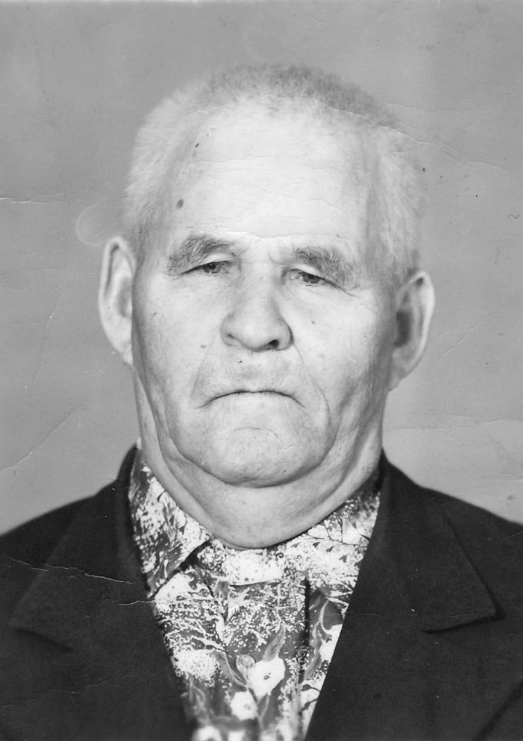

**Шайхиев Фазлетдин Шайхетдинович**

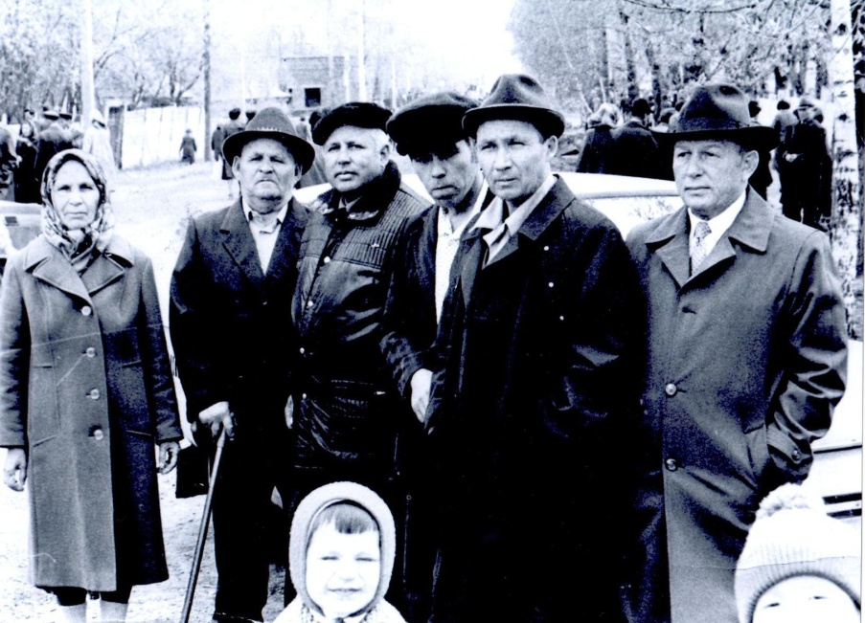

**С лева на право( Зубаржат – жена, Фазлетдин- мой прадед, друг прадеда , мой дед – Фарит сын Фазлетдина и Зубаржат, друзья)**

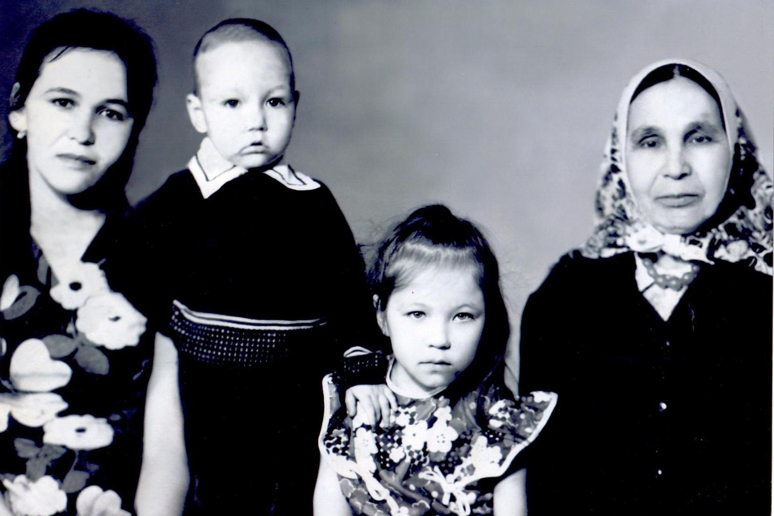

**С лева на право ( Миниямал –дочь Фазлетдина и Зубаржат, внук –Файруз Фаритович, внучка Фарида Фаритовна, жена Зубаржат)**